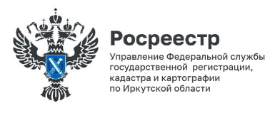
16 февраля 2023 года

Экзамен по единой программе подготовки арбитражных управляющих состоялся 10 февраля 2023 года
Теоретический экзамен по единой программе подготовки арбитражных управляющих для лиц, прошедших обучение в Восточно-Сибирском филиале Федерального государственного бюджетного образовательного учреждения высшего образования «Российский государственный университет правосудия», состоялся 10 февраля 2023 года в Иркутске.
Начальник отдела по контролю (надзору) в сфере саморегулируемых организаций Управления Андрей Александрович Ксенофонтов, входящий в состав экзаменационной комиссии, сообщил что из 7 кандидатов, допущенных к экзамену, успешно сдали его и получили удовлетворительную оценку 2 экзаменуемых, 2 экзаменуемых получили неудовлетворительную оценку, 3 кандидата на экзамен не явились.
После вручения свидетельств о сдаче теоретического экзамена по единой программе подготовки арбитражных управляющих, прохождения стажировки и вступления в члены саморегулируемой организации арбитражных управляющих, лица, сдавшие экзамен, получат официальный статус арбитражных управляющих.

Пресс-служба Управления Росреестра по Иркутской области

